Отчет
о проведенных мероприятиях 100летию ВЛКСМ.
В МКОУ «Шаласнская СОШ» пошли мероприятия, посвященные 100лет ВЛКСМ. Участие приняли ученики старших классов 7-11кл. Всего вместе с учителями -42 +(1библиотекарь школы)чел.
Все мероприятия прошли по плану и организованно.
Активное участие приняли ученики. Подготовили портреты героев комсомольцев и их автобиографию.
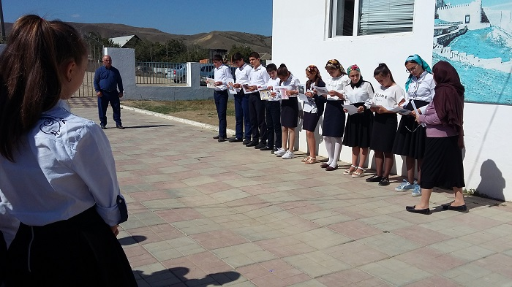 Библиотекарь школы организовала выставку портретов и книг в школе.
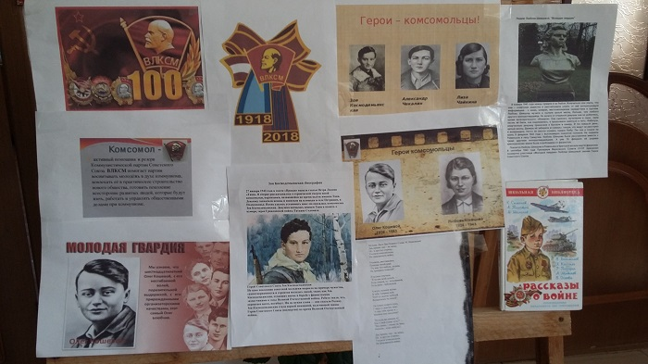
Зам дир. по ВР: Абдусаламов А.Ш.

